A N E X O

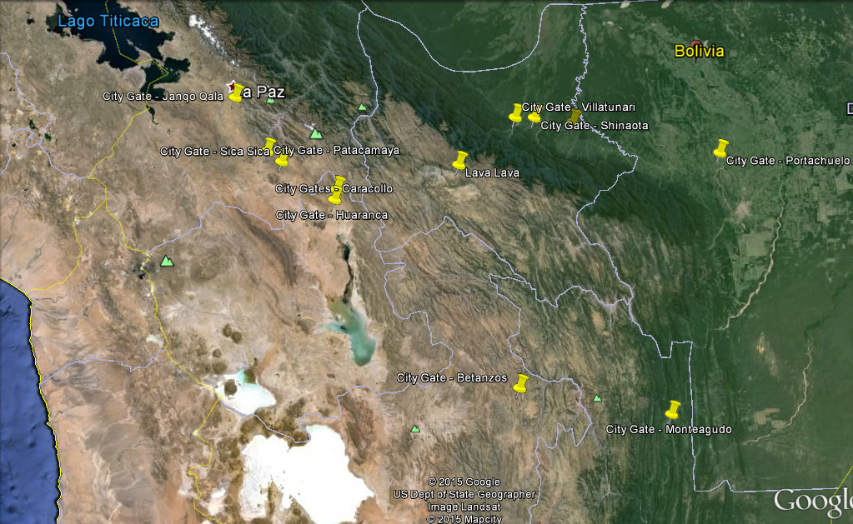
COORDENADAS CITY GATES

UBICACIÓN/COORDENADAS DE LOS CITY GATES
CITY GATE | POBLACIÓN | DEPARTAMENTO
Achica Arriba | Janqu Qala | LA PAZ
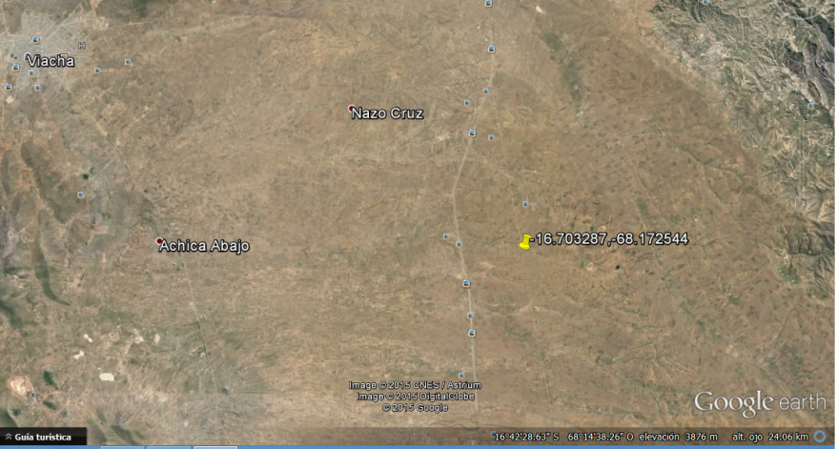

CITY GATE | POBLACIÓN | DEPARTAMENTO
Patacamaya | Patacamaya | LA PAZ
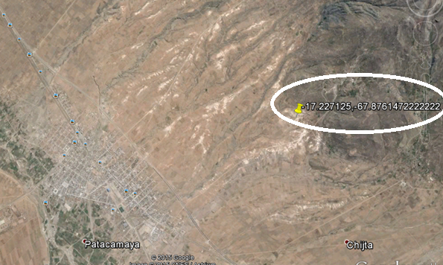

CITY GATE | POBLACIÓN | DEPARTAMENTO
Sica Sica | Sica Sica | LA PAZ
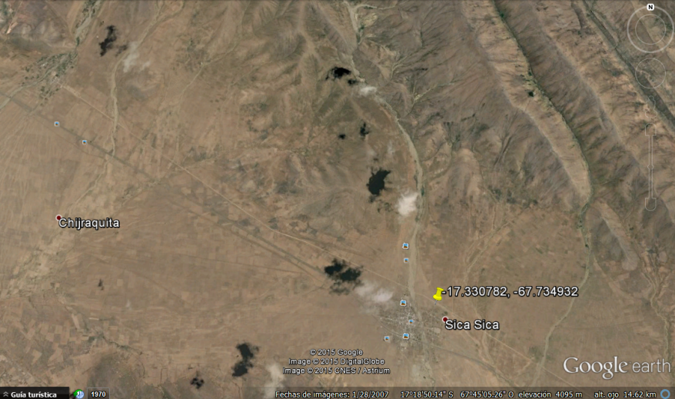

CITY GATE | POBLACIÓN | DEPARTAMENTO
Caracollo | Caracollo | ORURO
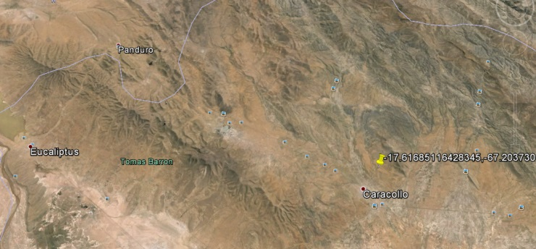

CITY GATE | POBLACIÓN | DEPARTAMENTO
Caracollo | Huaranca | ORURO
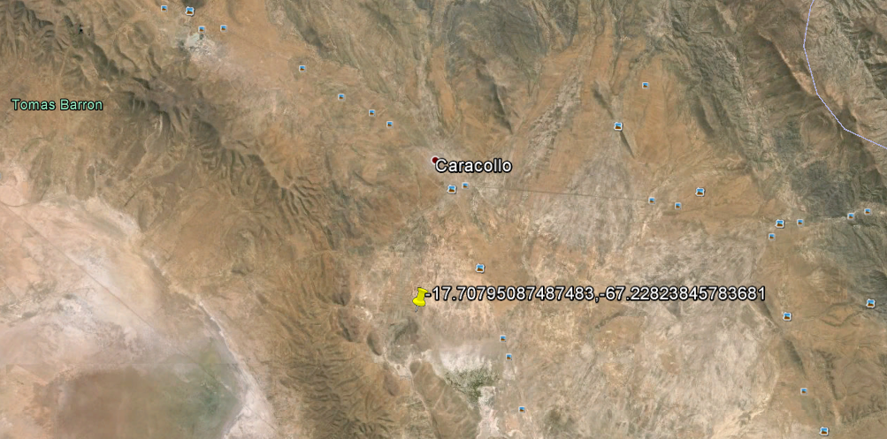

CITY GATE | POBLACIÓN | DEPARTAMENTO
Betanzos | Betanzos | POTOSÍ
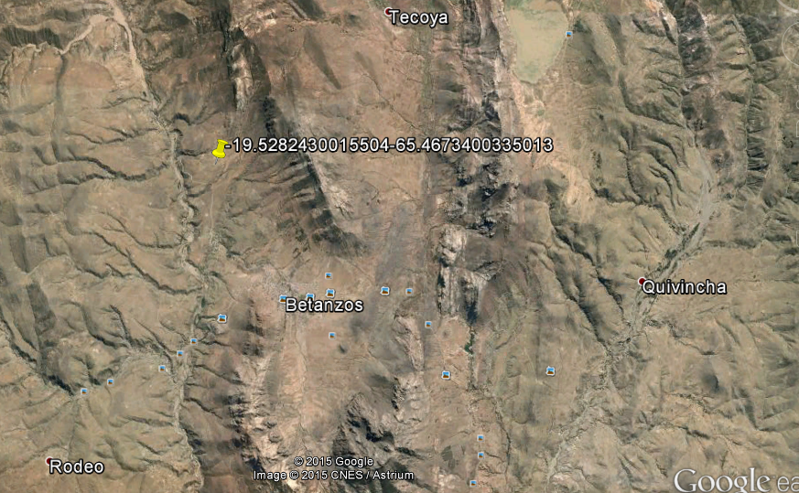

CITY GATE | POBLACIÓN | DEPARTAMENTO
Ivirgarzama | Ivirgarzama | COCHABAMBA
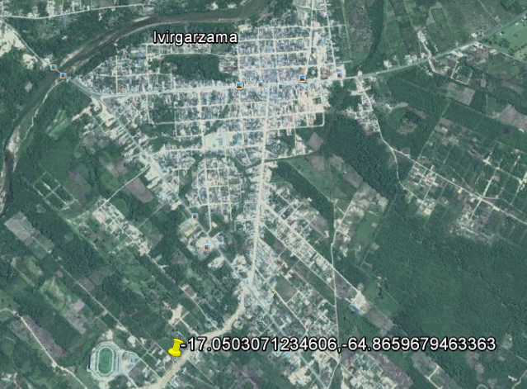

CITY GATE | POBLACIÓN | DEPARTAMENTO
Lava | Lava | COCHABAMBA
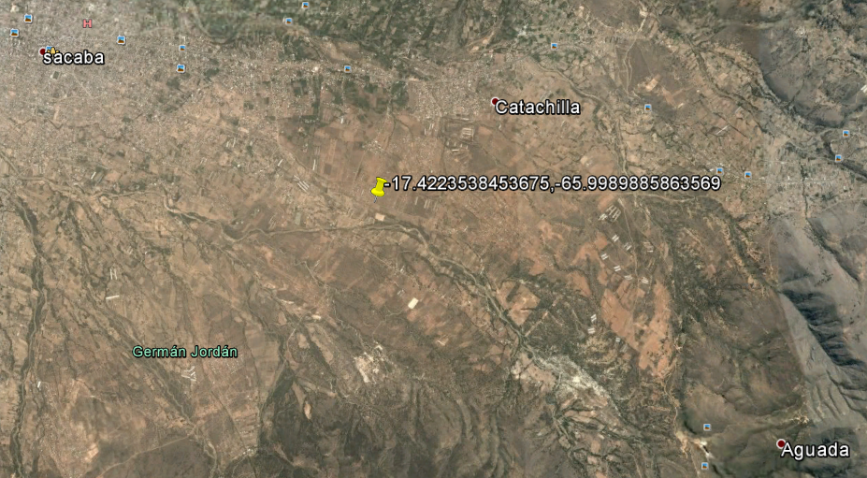

CITY GATE | POBLACIÓN | DEPARTAMENTO
Shinaota | Shinaota | COCHABAMBA
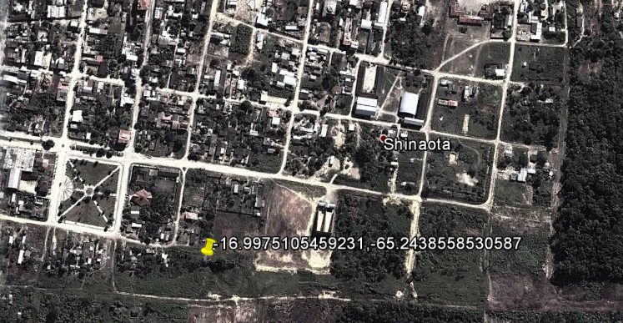

CITY GATE | POBLACIÓN | DEPARTAMENTO
Villa Tunari | Villa Tunari | COCHABAMBA
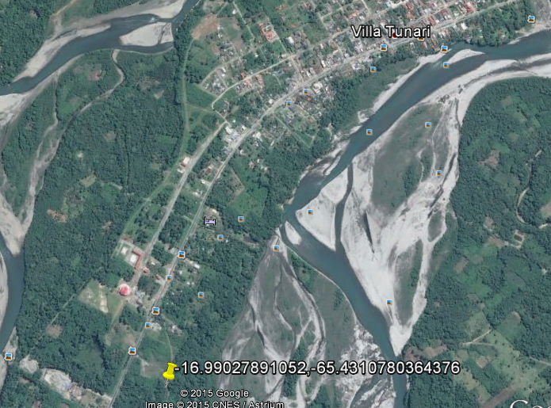

CITY GATE | POBLACIÓN | DEPARTAMENTO
Monteagudo | Monteagudo | CHUQUISACA
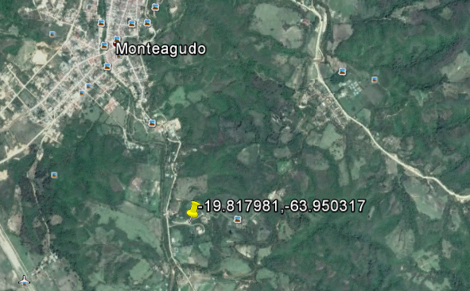

CITY GATE | POBLACIÓN | DEPARTAMENTO
Portachuelo | Portachuelo | SANTA CRUZ
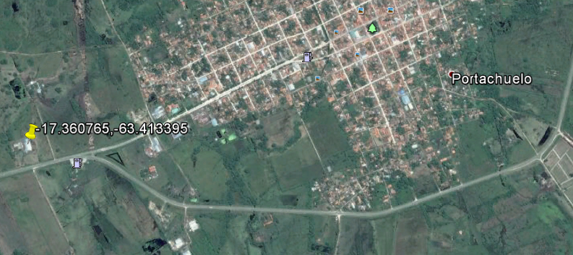

CITY GATE | POBLACIÓN | DEPARTAMENTO
Taruma | Taruma | SANTA CRUZ

